中山市博爱医院成人住院楼(内外科大楼)空调改造工程项目
采购需求调查问卷表
填表日期： 年 月 日
一、接受需求调查的市场主体基本情况
单位名称
单位性质
联系方式 | 联系人 |  | 电话
 | 传真/邮箱
项目概况 | 本工程位于中山市博爱医院内，对原有住院楼空调系统改造。主要包括：更换三台冷水机组、8个热水循环泵等。把原有的生活热水设备（8台空气能热泵机组、2台热水供水泵）迁移至住院部制冷机房屋面安装。  本项目拟采购以下主要设备，下表为设备造价基本参数，投标单位拟投入设备应大于或等于以下所列参数指标，请贵司根据拟投入产品实际情况协助填写本次问卷内容。  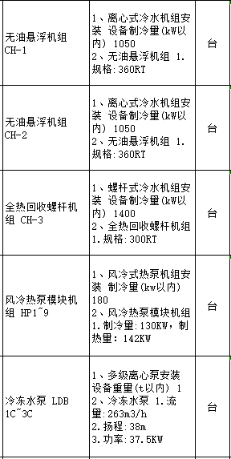
与本项目采购需求可能相关的资质或认证证书 | 贵单位具备的相关资质、许可证书：
是否属于中小微企业  （本项目采购标的对应的中小企业划分标准所属行业为： 建筑业。）  （非企业单位此项无需填写） | 建筑业的划分标准：  营业收入80000万元以下或资产总额80000万元以下的为中小微型企业。其中，营业收入6000万元及以上，且资产总额5000万元及以上的为中型企业；营业收入300万元及以上，且资产总额300万元及以上的为小型企业；营业收入300万元以下或资产总额300万元以下的为微型企业。
贵单位属于：

大型企业 中型企业 小型企业 微型企业
备注
（注：可根据实际情况选填，也可以根据自身单位性质在此基础上增加选项。）
二、采购需求反馈意见
调查项 | 行业情况、设备参数及对本项目的意见建议等
采购标的所在产业发展情况 | 请对采购标的行业现状进行概述。  答：
请对采购标的可能涉及的企业资质、人员资质进行概述。
答：
请对采购标的可能涉及的相关行业标准和规范进行概述。
答：
市场供给情况 | 请对本项目的市场竞争程度、价格水平或价格构成等进行概述。  答：
贵单位近5年来（2020年1月1日）同类项目历史成交情况 | 合同履行时间 | 采购人 | 合同项目名称 | 项目预算 | 合同价
贵单位的履约能力 | 请问贵单位是否胜任本项目？请简要说明贵单位对本项目的履约能力。  答：
贵单位的服务能力 | 为完成本项目拟投入的团队人员情况。  答：  我公司承诺将快速响应，100%满足采购方的后期服务需求。
请说明贵单位针对本项目能提供的创新服务和特色服务。
答：

贵单位拟提供设备的主要参数 | 请填写拟投入设备主要参数：  1.磁悬浮变频离心水冷冷水机组  1.1.制冷量: KW；  1.2.输入功率: KW, V；  1.3.COP: ；  1.4.IPLV ： ；  1.5.最大运行电流： A；  1.6.环保冷媒: ；  1.7.运行重： kg；  1.8.最大功率： KW；  1.9.无油悬浮机组：规格 RT。  2.全热回收螺杆式水冷冷水机组  2.1.制冷量： KW；  2.2.制冷功率： KW；  2.3.热回收量： KW；  2.4.热回收功率： KW；  2.5.启动电流: A；  2.6.最大运行电流： A；  2.7.环保冷媒: ；  2.8.运行重: kg；  2.9.最大功率: KW；  2.10.全热回收螺杆机组：规格 RT。  3.风冷模块热泵机组  3.1.制冷量： RT( KW)；  3.2.制冷功率： V；  3.3.制冷额定功率 kw；  3.4.制热量： KW；  3.5.制热功率： V, kw；  3.6.最大运行电流: A；  3.7.运行重量： KG。
4.能效限定值（请根据实际情况填写）：
对应以下《冷水机组能效限定值及能效等级GB 19577-2015》表1或表2中的能效等级指标，贵单位拟投入的冷水机组的性能系数属于 级，综合部分负荷性能系数实测值属于 级；

5.节能评价值（请根据实际情况填写）：
对应以下《冷水机组能效限定值及能效等级GB 19577-2015》表1或表2中的能效等级指标，贵单位拟投入的冷水机制节能评价值属于 级。

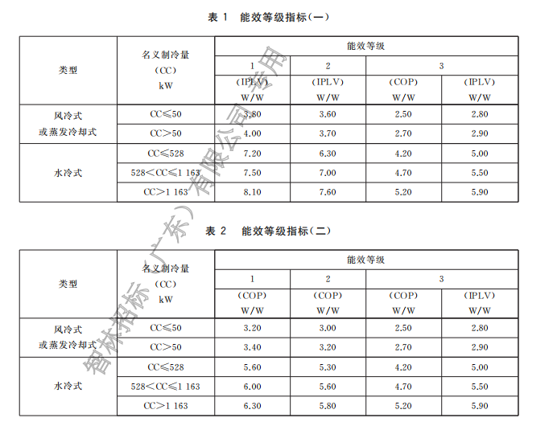

商务指标 | 请问贵司拟投入的磁悬浮变频离心水冷冷水机组、全热回收螺杆式水冷冷水机组及风冷模块机组是否属于同一品牌？  答：
关于磁悬浮变频离心水冷冷水机组部分：
1.请问贵司拟投入的半封闭磁悬浮变频离心式的压缩机级数属于单级、双极或多级？
答：
2.请问贵司拟投入的压缩机是否拥有自主知识产权？
答：
3.请问贵司拟投入的压缩机是否与整机属于同一品牌？
答：
4.请问磁悬浮变频离心水冷冷水机组整机质保期为多少年，压缩机质保期为多少年？
答：

请问管道、保温功能的保修期为多少年？
答：

建议 | 对本项目的其他意见和建议。  答：
注：按表格中要求的调查项，根据实际情况进行填写。供应商可在“建议”处提出贵单位对本项目实施的意见或建议；若无任何意见或建议的，请在对应项处填写“无”。

